

G20-婆婆与猫游戏APP

用户手册

|  |  |  |
| --- | --- | --- |
| 姓名 | 电话 | 邮箱 |
| 王淑雯 | 15988168048 | [31601383@stu.zucc.edu.cn](mailto:31501351@stu.zucc.edu.cn) |
| 张琪 | 15968889260 | [31601384@stu.zucc.edu.cn](mailto:31501352@stu.zucc.edu.cn) |

|  |  |  |  |  |
| --- | --- | --- | --- | --- |
| 版本/状态 | 作者 | 参与者 | 起止日期 | 备注 |
| 0.1 | 王淑雯、张琪 | 王淑雯、张琪 | 2018.5.5  至  2018.5.6 | 用户手册初稿 |

目录

1．引言 3

1.1编写目的 3

1.2项目背景 3

1.3参考资料 3

2．软件概述 3

2.1目标 3

2.2功能 4

2.3性能 4

2.3.1 相互合作的用户数量 4

2.3.2系统支持的并发操作数量 4

2.3.3 响应时间 4

2.3.4容量需求 4

3．运行环境 5

3.1运行环境 5

4.使用说明 5

# 1．引言

## 1.1编写目的

本文档用于指导用户对婆婆与猫游戏APP的使用。

## 1.2项目背景

项目名称：婆婆与猫手游APP

项目提出者：杨枨

开发者：浙江大学城市学院SE2018春-G20小组

面向用户：各阶段学生，主要是女生，项目提出者

基本要求：在要求时间内顺利通过课程要求，满足提出者的需求。

本项目采用C/S原理，客户端程序建立在Android 5.0及以上的以C#语言开发的应用程序，采用unity3D作为游戏引擎，采用文件系统存储模式，以一台小型计算机处理信息。

## 1.3参考资料

1. SE2018春-G20-项目计划；
2. SE2018春-G20-可行性分析报告；
3. SE2018春-G20-需求分析；

# 2．软件概述

## 2.1目标

婆婆与猫游戏APP主要就是为了完成软件工程这门学科的课程要求，另外一方面是经过调查发现该类游戏在网上比较少，开发这类游戏是本身开发者们喜欢猫，然后也希望这款游戏可以帮人们排遣一下无聊时光，也减轻一下爱猫人士的吸猫欲望，满足一些人士因为种种原因无法养猫却又渴望着养猫的心情。这款游戏模拟现实生活中的养猫的一些环节，也可以满足一下猫奴们的吸猫欲望。同时也能阅读一些特别的故事增加趣味性。

## 2.2功能

该APP的猫咪为小猫。

1. 该游戏APP将供用户注册登录，用户注册时只需要填写小猫的昵称，选择小猫的性别，然后进入游戏界面。
2. 婆婆每天的行为可以有喂猫，铲屎，撸猫，逗猫玩耍。这些行为对猫的一些数值有所影响。
3. 对于小猫采用积分制，小猫有成长值和亲密度两种数值。婆婆每天行为都会对小猫的亲密度有所影响，当小猫亲密度达到我们规定数值之后小猫对于婆婆对猫的行为会做出不同的回应，并且可以进行人猫的互动，以及可引出小故事。并且亲密度也会影响猫的成长值，亲密度高的小猫成长值增加量也会高。
4. 婆婆的行为根据亲密度会得到相应金币，金币可用于给猫咪买好的床和猫粮和玩具等。

## 2.3性能

### 2.3.1 相互合作的用户数量

服务的用户为喜欢宠物的人群以及项目提出者，约为3000人

### 2.3.2系统支持的并发操作数量

最大并发操作数量 2000

### 2.3.3 响应时间

3秒内

### 2.3.4容量需求

存储空间：100G以上硬盘

# 3．运行环境

## 3.1运行环境

软件开发环境条件：

操作系统：Microsoft Windows 7，10

开发软件：C#，unity 3D

办公软件：Microsoft Office 2013，Microsoft project 2013

界面设计工具：Axure RP 8

负载测试工具：loadrunner 11等。

存储结构：文件系统

适用于在安卓5.0以上版本的手机

# 4.使用说明

加载界面：刚点开软件的时候讲出现如下界面

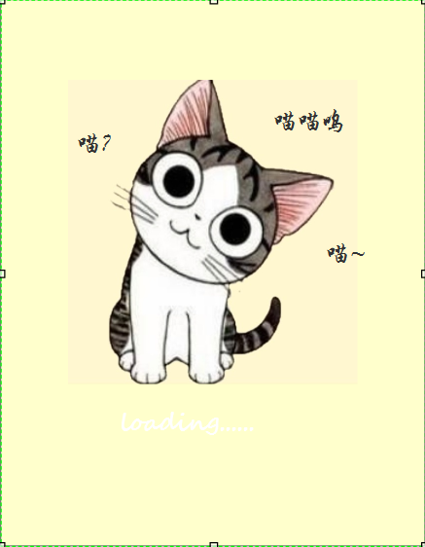

注册用户：新用户刚下载时，需要先注册得到一只小猫

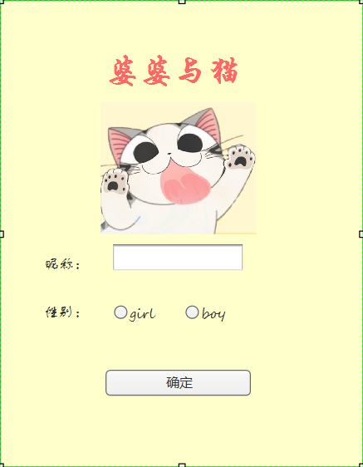

登录界面：注册完后，即可进入游戏

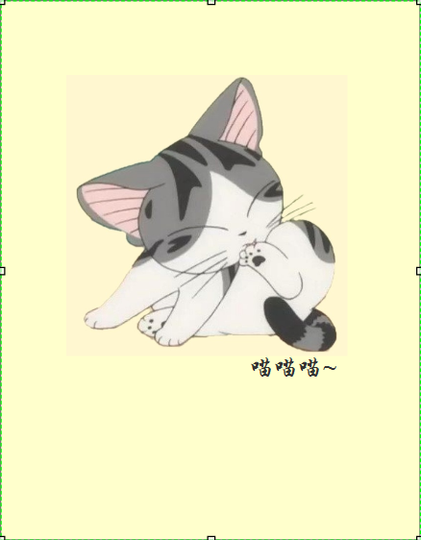

登陆进入游戏界面后可选择行为

